标题：Worker Runs
作者及机构:
FLORIAN HOFFMANN:
VLADIMIR VLADIMIROV:
摘要: The voluntary departure of hard-to-replace skilled workers worsens firm prospects, which can lead to additional departures. We develop a model in which firms design compensation to limit the risk of such “worker runs.” To achieve cost-efficient retention, firms combine fixed wages with dilutable compensation—such as vesting equity or bonus pools—which pays remaining workers more when others leave but gets diluted otherwise. Compensating (identical) workers with differently structured compensation, that is, with a different mix of output-dependent and output-independent pay, can further mitigate the risk of worker runs by ensuring a critical retention level in a cost-efficient way.
AI标题: 高技能团队流失防控破局：稀释型薪酬结构验证
AI精炼: **研究领域与问题**：该论文聚焦劳动力经济学中的集体离职现象，探讨如何通过薪酬设计防止高技能员工连锁流失（“工人挤兑”）。传统研究多关注个体离职成本，而本文重点解决由员工决策相互影响引发的系统性风险。**现有方案与局限**：既有文献提出通过固定薪酬或股权激励保留人才，但未充分考虑团队协作中的策略互补性——员工离职倾向会因同事行为而强化，导致健康企业也面临“恐慌性出走”。**作者创新方案**： 1. **稀释型薪酬**：将股权、奖金池等与团队留存率挂钩。若员工流失，剩余成员获得更高股权比例（如100人团队走1人，留存者持股从25%升至33%），抵消企业价值下降的影响；若全员留下，则股权稀释以降低成本。 2. **非对称结构**：对相同岗位员工设计差异化薪酬组合（如核心成员获得高固定工资+低股权，普通成员反之），通过确保“关键少数”稳定降低整体离职风险。 **模型突破**：首次将员工离职决策的博弈互动纳入薪酬设计，结合资源约束与信息摩擦，证明稀释机制可平滑不同留存场景的预期收益，而结构非对称性通过打破策略依赖进一步降低成本。案例显示，该方法在投行、科技初创等人力资本密集型组织中具有实操价值。
关键词:
工人挤兑模型
稀释型薪酬设计
非对称薪酬结构
策略互补性
信息摩擦
集体离职博弈模型
留存水平临界值
产出依赖型薪酬
学术要点: 学术要点 1：工人流失潮（Worker Runs） 指因关键员工离职引发公司前景恶化，导致剩余员工形成战略互补性离职决策的连锁反应，其触发机制与银行挤兑类似但作用于人力资本领域。|||
学术要点 2：稀释性薪酬（Dilutable Compensation） 通过股权归属条款或利润分享池等设计，使薪酬价值与留存人数反向变动——高留存时稀释个人份额，低留存时提升实际收益，实现成本效率型保留。|||
学术要点 3：薪酬结构非对称性（Asymmetric Compensation Structure） 对同质化员工设计不同薪酬组合（固定/浮动比例），通过建立"关键保留核心"降低协调失败风险，无需增加总薪酬支出即可突破集体行动困境。|||
学术要点 4：技术冲击与保留协同效应（Shock-Retention Complementarity） 生产技术中技术冲击与员工保留水平的交互作用类型（互补/替代），决定最优稀释路径应侧重调整固定工资或浮动薪酬部分。|||
学术要点 5：迭代主导策略设计（Iterative Dominance Engineering） 通过分层薪酬结构使部分员工的保留决策独立于他人选择，形成可逐层推导的稳定预期，破解多重均衡困局。
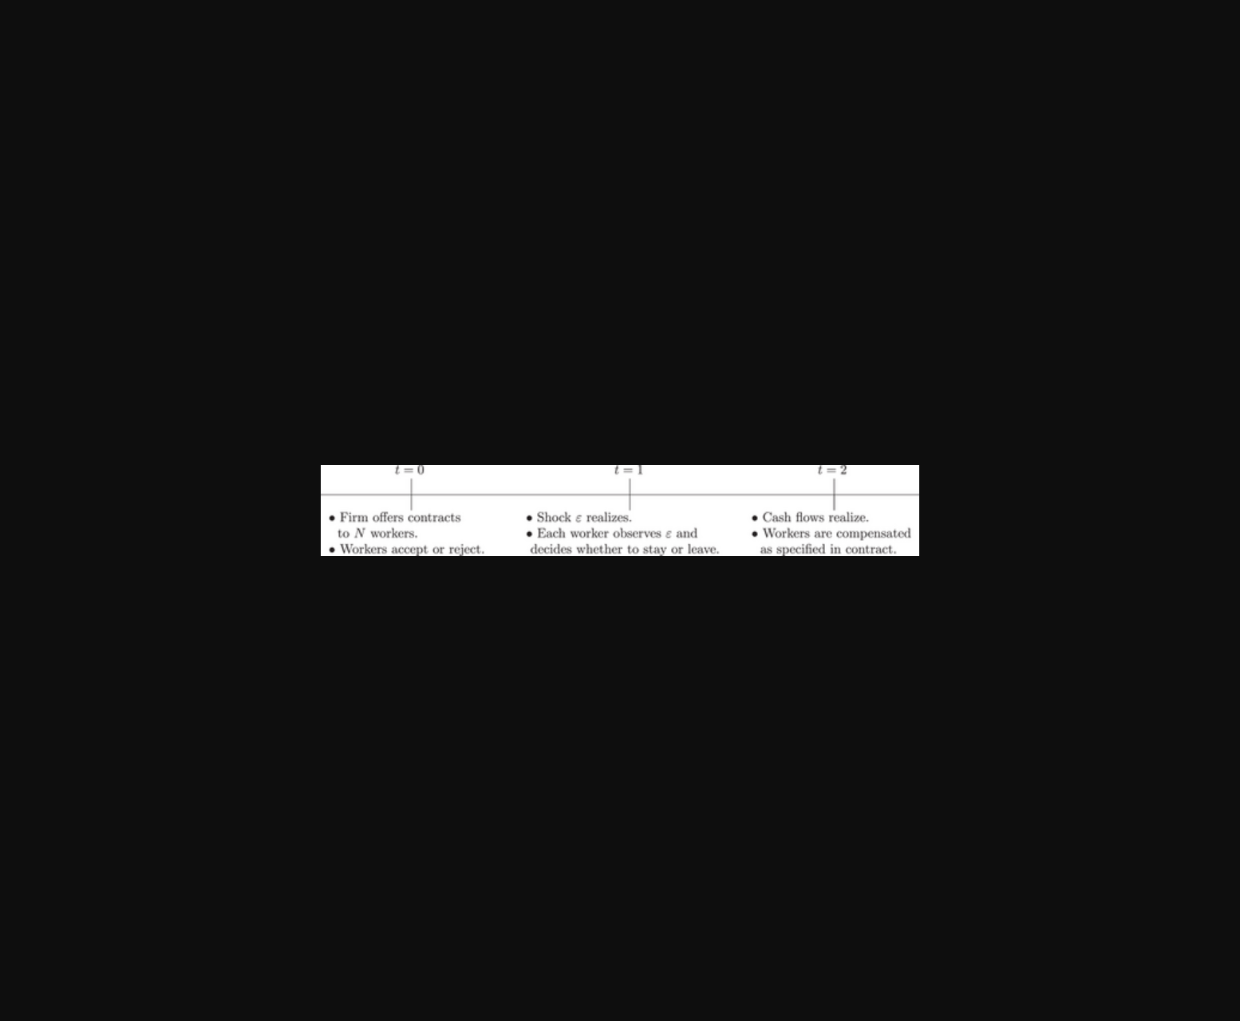
图片展示了企业通过固定工资与可稀释薪酬组合防止技术工人流失的动态模型示意图。
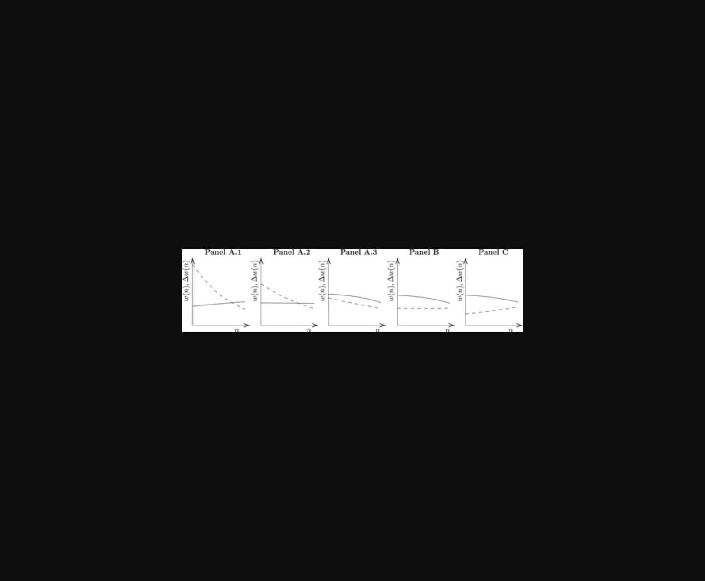
图片展示了企业为防范核心员工流失设计的固定工资与可稀释薪酬组合模型示意图。
原文链接: https://doi.org/10.1111/jofi.13424

